UBND HUYỆN HÓC MÔN | CỘNG HÒA XÃ HỘI CHỦ NGHĨA VIỆT NAM
TRƯỜNG MẦM NON BÉ NGOAN 3 | Độc lập – Tự do – Hạnh phúc
Số: 08/BC-MNBN3 | Hóc Môn, ngày 12 tháng 3 năm 2021
BÁO CÁO

Về việc Xây dựng công trình “Trường học xanh, sạch, đẹp, an toàn”
Trường Mầm non Bé Ngoan 3
Thực hiện hiệu quả chủ đề năm 2021 về “Đẩy mạnh thực hiện quy chế dân chủ cơ sở” của Ban dân vận Trung ương và “Năm xây dựng chính quyền đô thị, cải thiện môi trường đầu tư” của Thành phố; thực hiện nội dung “5 không” của Ban Dân vận Thành Ủy.

Căn cứ Kế hoạch số 325/KH-GDĐT-TĐ ngày 26 tháng 02 năm 2021 của Phòng Giáo dục và Đào tạo huyện Hóc Môn về kế hoạch triển khai thực hiện công trình “Trường học xanh, sạch, đẹp, an toàn”;
Căn cứ Kế hoạch 11/KH-MNBN3 của Trường Mầm non Bé Ngoan 3 ngày 01 tháng 3 năm 2021 về Kế hoạch Xây dựng công trình “Trường học xanh, sạch, đẹp, an toàn” của Trường Mầm non Bé Ngoan 3.
Sau thời gian triển khai kế hoạch, trường Mầm non Bé Ngoan 3 đã thực hiện được các nội dung như sau:
- Tiêu chí “ xanh”
Khuôn viên nhà trường có trồng cây xanh bóng mát, có sân chơi, bãi tập, các loại cây xanh phù hợp với môi trường sư phạm, vị trí trồng cây hợp lý và đảm bảo an toàn cho học sinh.
Có cổng trường, biển tên trường và hàng rào bao quanh được xây dựng kiên cố.
Xây dựng vườn trường trong khuôn viên phục vụ cho việc dạy học và các hoạt động giáo dục khác mang lại hiệu quả.
Hệ thống cây xanh, cây bóng mát, thảm cỏ, bồn hoa, cây cảnh được trồng mới, bổ sung, chăm sóc cắt tỉa thường xuyên.
Phân công trách nhiệm cho các lớp, các giáo viên thực hiện tạo phong trào thi đua trong nhà trường về việc chăm sóc và xây dựng cảnh quan môi trường.
2. Tiêu chí “sạch”
Toàn bộ khuôn viên của nhà trường, phòng làm việc, sinh hoạt của cán bộ quản lý, giáo viên, nhân viên, các lớp học đảm bảo vệ sinh, bố trí gọn gàng, khoa học.
Có thùng đựng rác, thùng có nắp đậy, được đặt ở các vị trí hợp lý đảm bảo mỹ quan. Rác thải được phân loại theo quy định (loại có thể phân hủy và loại không thể phân hủy) và được xử lý hảng ngày.
Có hợp đồng với các cơ sở đủ điều kiện thu gom, xử lý chất thải, rác thải sinh hoạt hoặc tự thu gom, xử lý chất thải, rác thải theo quy định.
Hệ thống cống rãnh thoát nước mưa, nước thải sinh hoạt, hố ga đảm bảo an toàn; không để nước ứ đọng quanh trường lớp; có hệ thống thoát nước riêng cho phòng y tế, nhà bếp, khu vệ sinh.
Đảm bảo nguồn nước sạch phục vụ sinh hoạt; có hệ thống nước uống đảm bảo vệ sinh cho cán bộ, giáo viên và học sinh.
Có nhà vệ sinh cho cán bộ, giáo viên, nhân viên và học sinh theo quy định. Nhà vệ sinh có mái che và được vệ sinh thường xuyên, không có nước đọng tại nhà vệ sinh. Có bồn rửa tay với nước sạch, xà phòng hoặc dung dịch sát khuẩn khác.
- Tiêu chí “Đẹp”
Tổng thể khuôn viên nhà trường quy hoạch hợp lý, khoa học đáp ứng yêu cầu tổ chức các hoạt động giáo dục và kế hoạch phát triển lâu dài.
Phòng học, phòng chức năng được sắp xếp, bố trí gọn gàng, trang trí đảm bảo thẩm mỹ, phù hợp tâm sinh lý lứa tuổi của trẻ, đảm bảo tính giáo dục.
Hệ thống phòng làm việc được trang bị các thiết bị tối thiểu phục vụ công tác hành chính trong nhả trường.
Thư viện xanh ngoài trời, khu phát triển vận động, lớp học ngoài trời, vườn thực vật, sân chơi, bãi tập.
Trang trí biểu bảng phòng làm việc, phòng chức năng, phòng học, khuôn viên đẹp, hợp lý và phù hợp với thực tế nhà trường.
Nề nếp học tập, sinh hoạt của học sinh tốt; hành vi, ngôn ngữ ứng xử, trang phục của cán bộ, giáo viên, nhân viên và học sinh đúng Điều lệ.
Cán bộ quản lý, giáo viên, nhân viên và học sinh tích cực tham gia các phong trào văn hóa, văn nghệ, thể thao, lao động chăm sóc khuôn viên, vệ sinh môi trường. Trường xây dựng được khối đoản kết nội bộ.
*Tiêu chí “an toàn”
Nhà trường xây dựng Kế hoạch số 09/KH-MNBN3 về Ứng phó với dịch bệnh Covid-19 phân công cụ thể đến từng bộ phận( Hiệu trưởng, y tế, giáo viên, nhân viên cấp dưỡng…), thành lập ban chỉ đạo phòng chống dịch bệnh, phương án đảm bảo an toàn cho học sinh đi học lại: thực hiện quy định về giãn cách, khai báo y tế, tuyên truyền đến toàn bộ giáo viên, nhân viên và phụ huynh thông tin về phòng chống dịch bệnh....
Thực hiện đầy đủ các nội dung xây dựng trường học an toàn phòng chống tai nạn thương tích tại Quyết định số 4458/QĐ-BGDĐT ngày 22/8/2007 của Bộ Giáo dục và Đào tạo về Quy định trường học an toàn, phòng chống tai nạn thương tích trong các trường học.
Nhà trường có cơ sở vật chất bảo đảm an toàn cho hoạt động dạy học và các hoạt động giáo dục khác; thường xuyên rà soát đảm bảo các điều kiện về phòng học, phòng chức năng, bàn ghế, hệ thống chiếu sáng, đồ chơi và thiết bị dạy học theo đúng tiêu chuẩn được quy định...
Nhà trường có kế hoạch, tổ chức thực hiện tốt công tác đảm bảo an ninh trật tự, phòng chống tệ nạn xã hội; an toàn, phòng chống cháy nổ;... phòng chống bệnh, tật học đường; an toàn vệ sinh thực phẩm, nước uống; không để xảy ra ngộ độc, mất an toàn thực phẩm trong nhà trường;...
Nhà trường chủ động các biện pháp phòng ngừa, đảm bảo an toàn phòng chống tai nạn, thương tích, đuối nước, an toàn giao thông; thường xuyên kiểm tra phát hiện và khắc phục các yếu tố có nguy cơ gây tai nạn, thương tích (tường rào, lan can, cành cây khô...);không để xảy ra tai nạn thương tích trong nhà trường.
Nhà trường có biện pháp phòng ngừa và can thiệp kịp thời đối với các hành vi xâm hại, bạo lực học đường; xây dựng Bộ Quy tắc ứng xử văn hóa trong trường học...
Tổ chức giáo dục kỹ năng sống thông qua hoạt động giáo dục trẻ hàng ngày lồng ghép các nội dung tự bảo vệ, phòng tránh tai nạn thương tích, thực hiện tốt các quy định về an toàn giao thông, đảm bảo vệ sinh an toàn thực phẩm, giáo dục cho học sinh tham gia giữ gìn vệ sinh trường, lớp vả thực hiện các hành vi văn minh nơi công cộng và đảm bảo an toàn cho mọi người.
Trên đây là báo cáo kết quả thực hiện trong đợt 1 của trường Mầm non Bé Ngoan 3 (có hình ảnh đính kèm)./.
Nơi nhận: HIỆU TRƯỞNG
- Phòng GD&ĐT;
- Lưu: VT.

NGUYỄN THỊ TUYẾT HẠNH

Hình ảnh minh họa
- Tiêu chí xanh
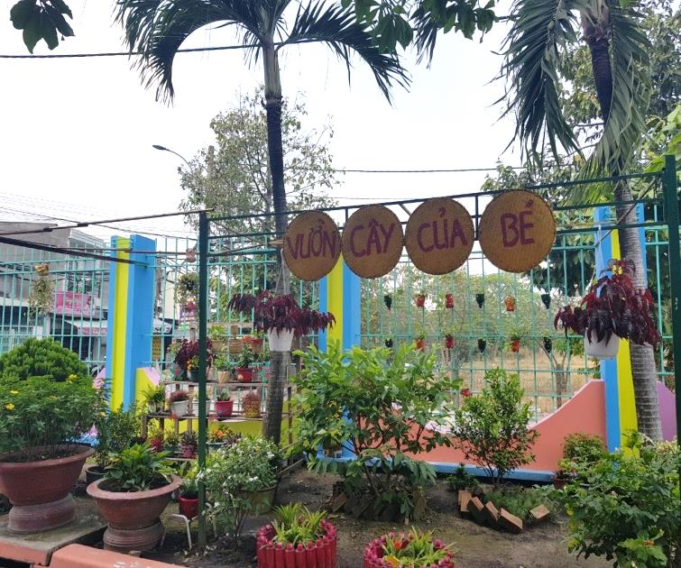
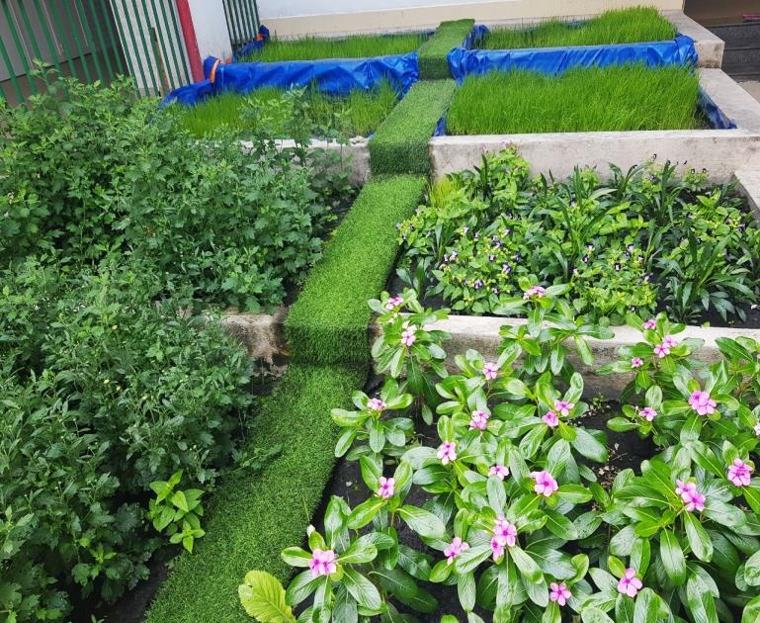

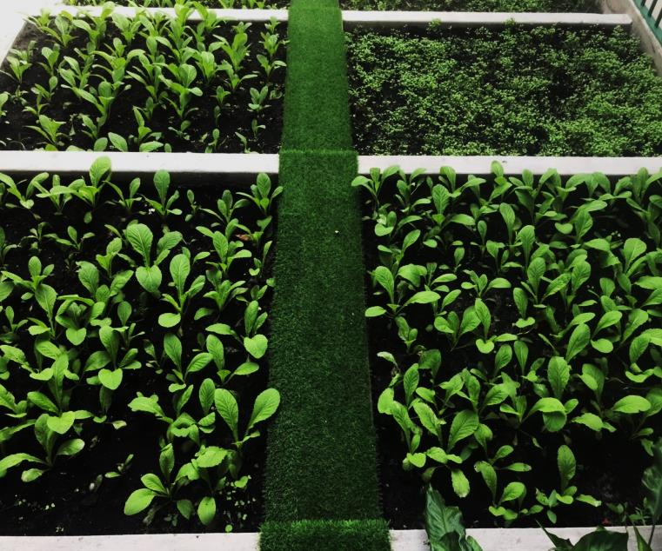
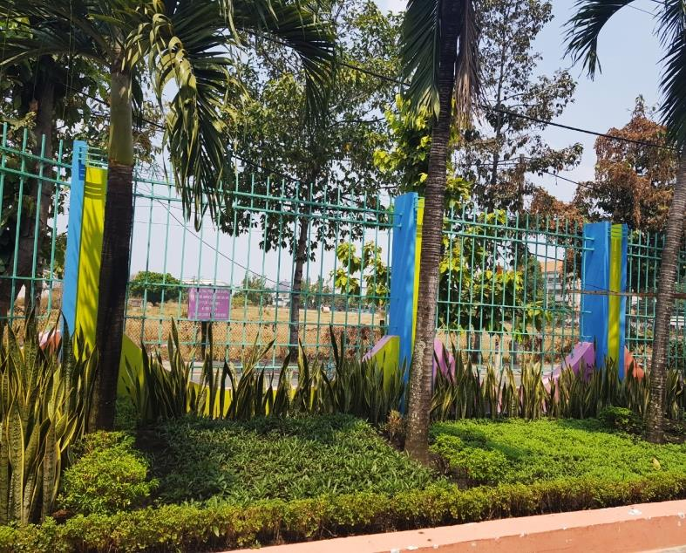

- Tiêu chí sạch

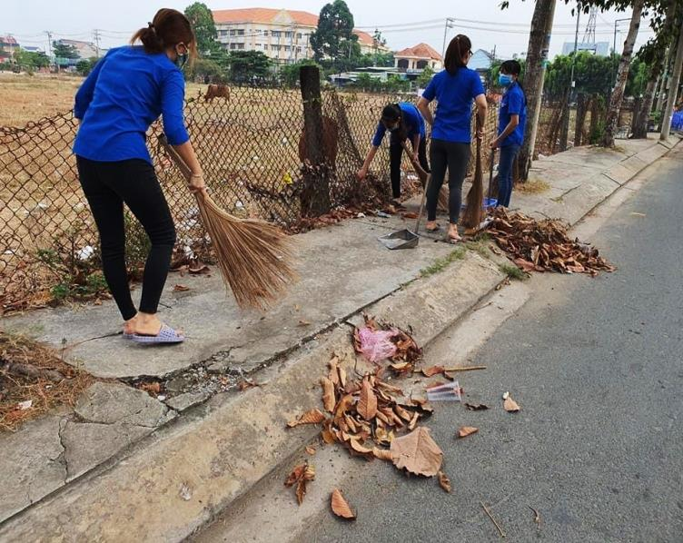
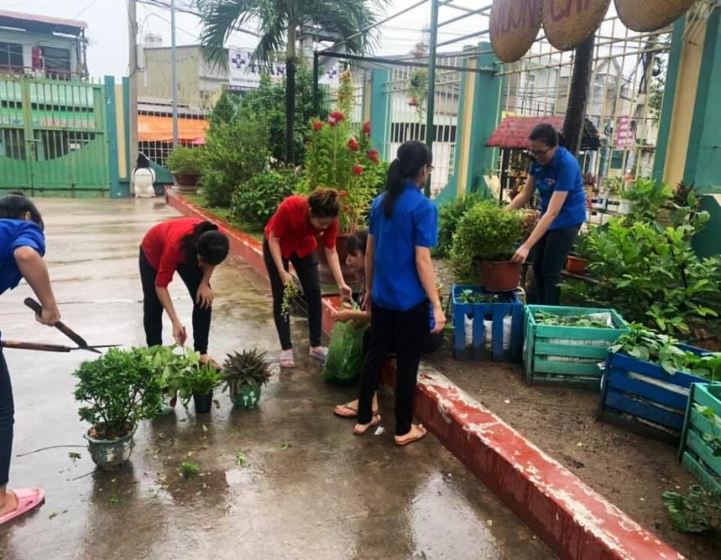

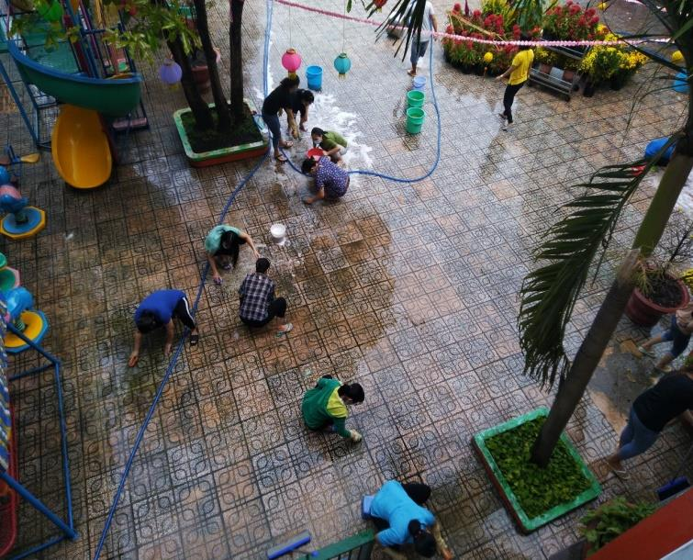
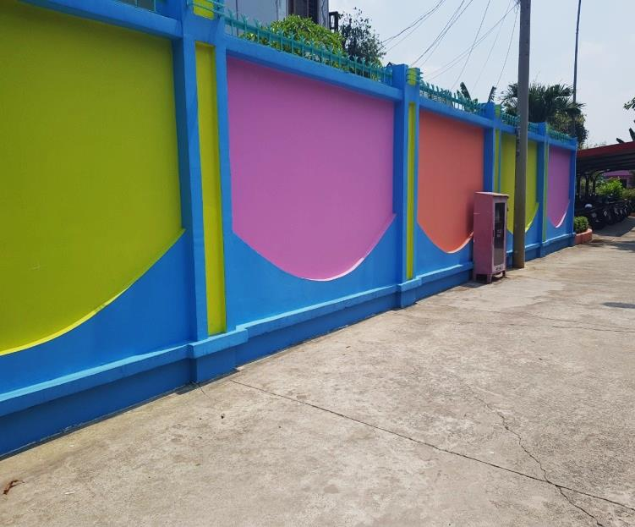

- Tiêu chí đẹp

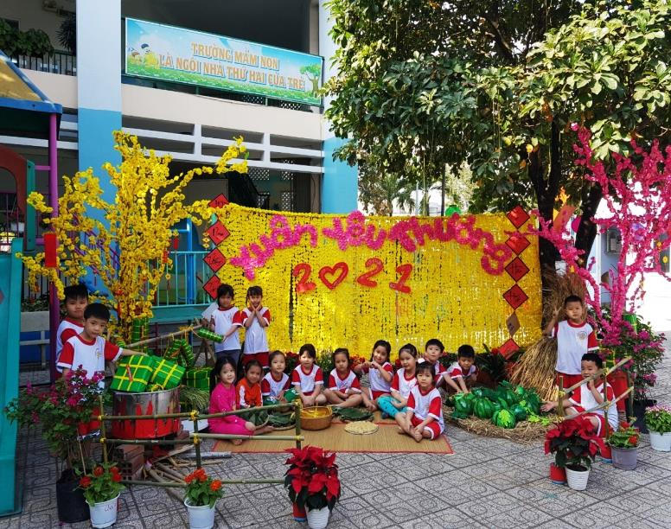
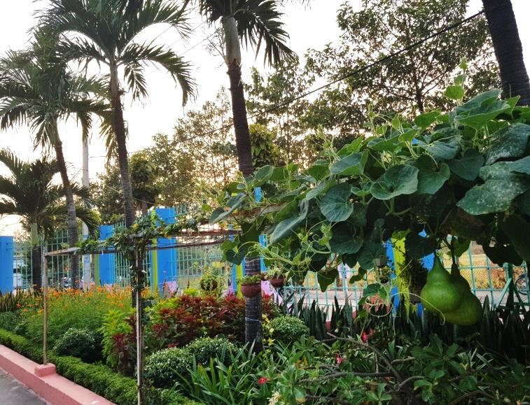

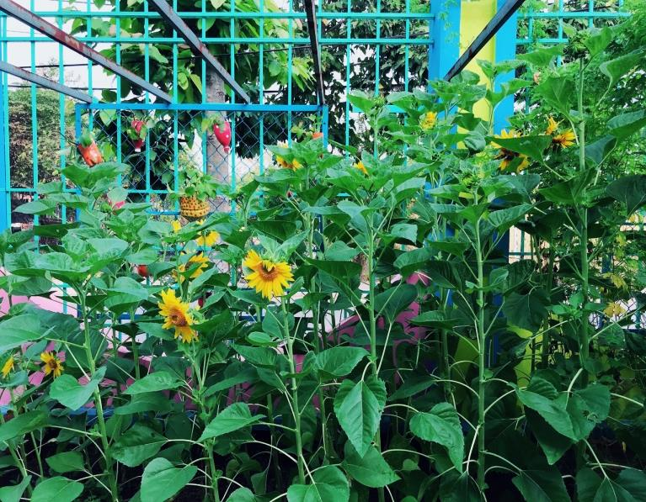
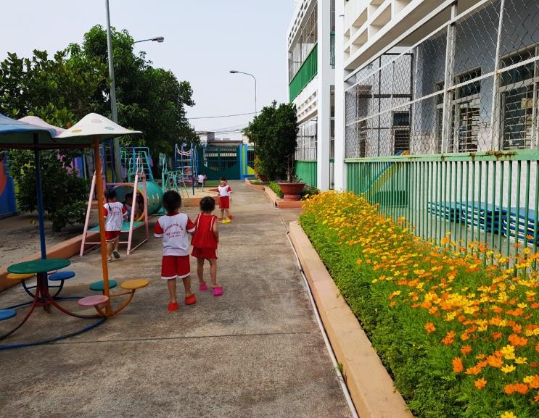

- Tiêu chí an toàn

